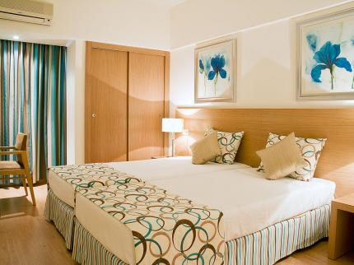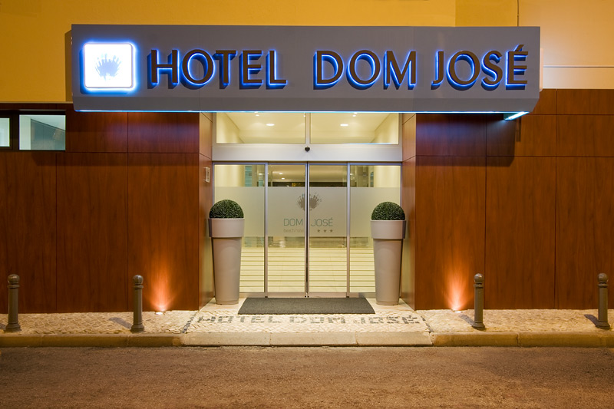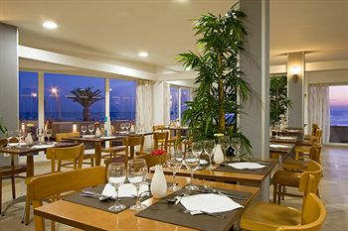

DOM JOSE 3* - QUARTEIRA
TRANSPORT AVION - CURSA CHARTER
BUCURESTI – FARO – BUCURESTI

Localizare: Avand o vedere panoramica asupra Oceanului Atlantic, hotelul este situat pe plaja din statiunea Quarteira si la numai 5 minute de Vilamoura. Aeroportul International din Faro se afla la numai 20 de minute de hotel, care are acces direct la animata promenada a statiunii.

Facilitati hotel: Hotelul a fost renovat complet in anul 2011 si ofera o varietate de servicii de calitate. La restaurantul hotelului se pot servi preparate locale sau internationale. Dom Jose dispune si de bar, sala de conferinta, internet wifi in zonele publice, o piscina in aer liber cu sezlonguri si umbrele, un teren de minigolf(9 gauri), receptie deschisa non stop. La nici 5 metri fata de hotel se afla faimoasa plaja din Algarve, Praia de Quarteira, unde exista rezervata special pentru oaspeti o zona cu sezlonguri si umbrele.

Facilitati camere: Cele 154 de camere moderne, toate cu un design elegant si mobila noua, dispun de TV LCD, aer conditionat, telefon cu linie directa, seif, grup sanitar propriu cu uscator de par. Camerele pot fi standard sau superioare, cu vedere la mare sau la uscat, diferenta fiind ca cele superioare sunt mai mari si pot acomoda intre 2 si 4 persoane.

Site oficial hotel: http://www.hoteldomjose.com/en/home

